地下街等の
避難確保・浸水防止計画
作成の手引き

尼 崎 市
令和３年７月改定

目 次

第１章 総則・・・・・・・・・・・・・・・・・・・・・・・・・・・・・・・1
１－１ 地下街等の浸水危険性（背景・目的）・・・・・・・・・・・・・・・・・・・・ 1
１－２ 避難確保・浸水防止計画作成の必要性・・・・・・・・・・・・・・・・・・・・1
１－３ 計画の作成主体及び内容・・・・・・・・・・・・・・・・・・・・・・・・・・1
１－４ 対象となる施設の範囲・・・・・・・・・・・・・・・・・・・・・・・・・・・3
１－５ 計画を作成するために参考となる資料・・・・・・・・・・・・・・・・・・・・3

第２章 浸水に備えた体制づくり・・・・・・・・・・・・・・・・・・・・・・4
２－１ 防災体制の整備・・・・・・・・・・・・・・・・・・・・・・・・・・・・・・4
２－２ 施設等の整備・・・・・・・・・・・・・・・・・・・・・・・・・・・・・・・6
２－３ 従業員等の教育・・・・・・・・・・・・・・・・・・・・・・・・・・・・・・7
２－４ 利用者への啓発・・・・・・・・・・・・・・・・・・・・・・・・・・・・・・8
２－５ 連絡体制の整備・・・・・・・・・・・・・・・・・・・・・・・・・・・・・・8
２－６ 防災訓練・・・・・・・・・・・・・・・・・・・・・・・・・・・・・・・・・9
２－７ 情報収集・・・・・・・・・・・・・・・・・・・・・・・・・・・・・・・・・9
２－８ 自衛水防本部の設置・・・・・・・・・・・・・・・・・・・・・・・・・・・・11

第３章 避難確保・浸水防止計画の作成及び公表について・・・・・・・・・・・12
３－１ 計画の報告及び公表について ・・・・・・・・・・・・・・・・・・・・・・・・12
３－２ 計画の作成要領（記入例）・・・・・・・・・・・・・・・・・・・・・・・・・・12

第４章 用語説明・・・・・・・・・・・・・・・・・・・・・・・・・・・・・27

第５章 尼崎市防災ネット（アプリ）への登録について・・・・・・・・・・・・31

第１章 総則
１－１ 地下街等の浸水危険性（背景・目的）
近年、集中豪雨の増加に伴い、 全国各地で河川の洪水処理能力を超える豪雨災害が頻発しています。尼崎市においても平成２５年８月２５日の集中豪雨により、市内各地で浸水被害が発生しました。
尼崎市は、東は猪名川・藻川、西は武庫川、南は大阪湾と３方を河川・海岸に接した三角州に立地しています。市域のほとんどが起伏なく平坦であり、市南部の約３分の１が海面（平均満潮位）より低い海抜ゼロメートル地帯となっていることから、洪水、高潮、津波や集中豪雨による内水氾濫等、普段から水害に対する対策を講じる必要があります。
地下街や地下駐車場等では、豪雨のときでも外の様子が分からず、地上が冠水すると地下空間に一気に水が流れ込み、「水圧でドアが開かない」「照明が消える」等、短時間で人命に係わる深刻な浸水被害に繋がる危険性があります。
このような被害の軽減を図るために、地下街等の施設の所有者又は管理者は、本手引きを参考に避難確保・浸水防止計画を作成の上、周知することにより利用者及び従業員等の安全確保や浸水被害の軽減・回避に備えることが必要です。
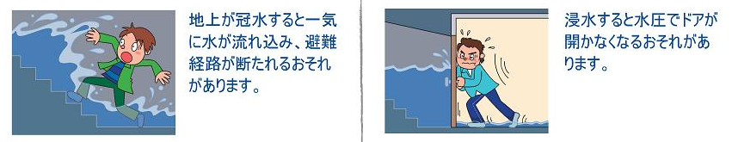

１－２ 避難確保・浸水防止計画作成の必要性
水防法第１５条において、不特定かつ多数の者が利用する浸水想定区域内の地下街等の施設について、市町村地域防災計画にその名称及び所在地を定めることとなっています。
尼崎市地域防災計画で定められた地下街等の施設の所有者又は管理者は、「避難確保・浸水防止計画の作成」・「訓練の実施」・「自衛水防組織の設置」が義務づけられます（地下に建設予定又は建設中の施設も対象となりますが、「訓練の実施」、「自衛水防組織の設置」については対象外となります。）。

※津波については、津波防災地域づくりに関する法律により、「津波災害警戒区域」内の施設に対して計画の作成等が規定されています。平成２９年１０月現在、尼崎市は「津波災害警戒区域」に指定されてはいませんが、南海トラフ巨大地震が発生した場合、市南部を中心に相当の浸水想定がされているため、本計画で津波避難の要素も盛り込んでいます。

１－３ 計画の作成主体及び内容
避難確保・浸水防止計画は、地下街等の所有者又は管理者が作成すると定められていますが、施設の管理について権原が分れている場合は、管理権原を有する者が共同で以下の事項を協議したうえで、避難確保・浸水防止計画を作成してください。
また、計画に定めなければならない項目については次のとおりです。
≪計画に定める内容≫
- 洪水時等の防災体制に関する事項
- 洪水時等の避難の確保及び浸水の防止を図るための情報収集・伝達、浸水対策及び施設・資器材の整備に関する事項
- 洪水時等における利用者の避難誘導に関する事項
- 洪水時等を想定した防災教育及び訓練の実施に関する事項
- 自衛水防組織の業務に関する事項
- その他、洪水時等における利用者の円滑かつ迅速な避難の確保及び浸水の防止を図るために必要な措置に関する事項
【参考】
水防法 第十五条の二
前条第一項の規定により市町村地域防災計画にその名称及び所在地を定められた地下街等の所有者又は管理者は、単独で又は共同して、国土交通省令で定めるところにより、当該地下街等の利用者の洪水時等の円滑かつ迅速な避難の確保及び洪水時等の浸水の防止を図るために必要な訓練その他の措置に関する計画を作成しなければならない。

水防法施行規則 第十二条
法第十五条の二第一項 の地下街等の利用者の洪水時、雨水出水時又は高潮時（以下「洪水時等」という。）の円滑かつ迅速な避難の確保及び洪水時等の浸水の防止を図るために必要な訓練その他の措置に関する計画においては、次に掲げる事項を定めなければならない。
一 地下街等における洪水時等の防災体制に関する事項
二 地下街等の利用者の洪水時等の避難の誘導に関する事項
三 地下街等における洪水時等の浸水の防止のための活動に関する事項
四 地下街等における洪水時等の避難の確保及び洪水時等の浸水の防止を図るための施設の整備に関する事項
五 地下街等における洪水時等を想定した防災教育及び訓練の実施に関する事項
六 自衛水防組織の業務に関する次に掲げる事項
イ 法第二条第三項 に規定する水防管理者（以下単に「水防管理者」という。）その他関係者との連絡調整、利用者が避難する際の誘導、浸水の防止のための活動その他の水災による被害の軽減のために必要な業務として自衛水防組織が行う業務に係る活動要領に関する事項
ロ 自衛水防組織の構成員に対する教育及び訓練に関する事項
ハ その他自衛水防組織の業務に関し必要な事項
七 前各号に掲げるもののほか、地下街等の利用者の洪水時等の円滑かつ迅速な避難の確保及び洪水時等の浸水の防止を図るために必要な措置に関する事項

１－４ 対象となる施設の範囲
対象となる地下街等の範囲は、水防法に基づく浸水想定区域内にあるもので、次の要件を満たす施設です。
＜地下街等の範囲＞
不特定多数が利用する施設で、延べ床面積が1,000㎡以上の地下街もしくは地階の面積合計が5,000㎡以上の施設
（施設例：体育館、商業施設、宿泊施設、駐車場など）
※消防法施行規則第12条第1項第8号を参考にしています。

なお、対象となる施設は、尼崎市地域防災計画「【資料編】Ⅰ地域防災計画資料Ⅰ 4-7 浸水想定区域内の地下街等・要配慮者利用施設一覧」に、その名称及び所在地を掲載しています。尼崎市地域防災計画については、尼崎市ホームページに掲載しています。
尼崎市ホームページ「尼崎市地域防災計画」
https://www.city.amagasaki.hyogo.jp/kurashi/bosai_syobo/plan/021chiikibousai1.html

１－５ 計画を作成するために参考となる資料
① 次のホームページで尼崎市内の浸水想定区域等を確認出来ます。
ア 尼崎市ホームページ「ハザードマップ」
https://www.city.amagasaki.hyogo.jp/kurashi/bosai_syobo/hazardmap/index.html
※同ホームページにて公開している尼崎市防災ブックでも洪水ハザードマップを掲載しています。
イ 兵庫県ＣＧハザードマップ
http://www.hazardmap.pref.hyogo.jp/
※見たい地点を住所検索などで簡単検索出来ます。
ウ 猪名川流域の防災情報（猪名川河川事務所）
http://www.kkr.mlit.go.jp/inagawa/safe/prevention/index.html
※猪名川・藻川の国直轄管理部分のハザードマップが公表されています。
② 国土交通省のホームページにおいて、地下空間の浸水対策や避難確保・浸水防止計画作成の手引き等が掲載されていますので、参考としてください。
ア 国土交通省 自衛水防（企業防災）について
http://www.mlit.go.jp/river/bousai/main/saigai/jouhou/jieisuibou/index.html

第２章 浸水に備えた体制づくり
施設の利用者の安全な避難を行うためには、施設の所有者又は管理者が浸水被害に備えた体制を確立しておくことが必要です。ここでは、浸水被害に備えて、事前にどういったことについて計画を立てるのかを見てみましょう。
事前に計画を立てておくこと

自衛水防本部設置
情報収集
防災訓練
連絡体制の整備
利用者への啓発
従業員等の教育
施設等の整備
防災体制の整備

浸水等への対応

※消防法第８条の規定に基づく「消防計画」及び南海トラフ特措法第7条の規定に基づく「南海トラフ地震防災対策計画」等を作成されている施設は、避難計画や防災体制の作成の参考になりますので、確認しましょう。

２－１ 防災体制の整備
浸水時の対応には、気象や河川水位等の情報収集、利用者や従業員等への危険情報の伝達・周知、浸水対策、避難誘導、防災機関への情報連絡等があります。これらの業務を分担して、浸水等に迅速かつ効果的に対応できるよう、防災体制について事前に計画しておきます。
次のような「自衛水防本部」を防災体制のモデルにして、施設ごとに防災体制を検討してください。
自衛水防本部

統括責任者

本部運営班

情報収集・伝達班
避難誘導班
浸水対策班

【各班の役割と主な任務】
○統括責任者
自衛水防本部の統括責任者として、情報収集・伝達、浸水防止、避難誘導等について意思決定するとともに、各班に対し必要な指示を行います。
主な任務
ア 自衛水防本部の指揮監督

○本部運営班
統括責任者を補佐し、統括責任者の判断に必要な各種情報の整理、分析を行うほか、統括責任者の指示を各班へ伝達するなど、全体の調整等を行います。
また、応援者が居る場合は各班への人員割当も行います。統括責任者が不測の事態等で指揮が取れない場合は、本部運営班の中から代行者を選出します。
主な任務
ア 情報収集や伝達
イ 浸水防止活動、避難指示、誘導等の判断
ウ 浸水への対応等の指揮
エ 浸水状況等の情報を各班へ連絡

○情報収集・伝達班
気象・洪水情報、河川の水位状況、避難情報等をテレビ・ラジオ、インターネット等を活用して収集するとともに、周辺の降雨の状況や施設の浸水状況等について把握します。
また、気象情報や避難情報等について、館内放送や拡声器等により施設利用者等へ迅速に伝達します。
主な任務
ア 気象、洪水情報の収集や伝達
イ 関係機関への情報連絡
ウ 館内放送等による情報連絡
エ 報道機関対応その他広報全般
オ 隣接地下街等管理者との情報連絡
カ 休日・夜間の緊急連絡

○浸水対策班
平常時から浸水に備え、排水用資器材・防災用資器材の点検と準備を行います。施設内の浸水想定箇所の把握も重要となります。
浸水時には、施設内の浸水状況の把握と共に、土のうの配備やポンプによる排水等、浸水対策を実施します。
主な任務
ア 浸水及び漏水防止処置
イ 水防用資器材の準備
ウ 被害発生予想箇所の巡回調査
エ 電気施設、機械施設、排水ポンプの点検と処置
オ 排水溝の点検と処置
カ 地上施設の点検と処置
キ 被害発生箇所の応急処置
ク シャッター等の開閉の検討

○避難誘導班
平常時から浸水に備え、避難経路の設定や安全な避難先等についての確認を実施するとともに、避難誘導に必要な資器材（拡声器、懐中電灯等）の確保と点検を行います。
浸水時には、施設利用者・従業員等を安全な場所へ避難誘導します。また、お年寄りや体が不自由な要配慮者を把握し、介助します。
主な任務
ア 利用者等の避難誘導
イ 利用者等への情報伝達
ウ 各テナントへの連絡
エ 地上施設の点検と処置

２－２ 施設等の整備
浸水に備えるための取組みは、次の方法が考えられます。なお、浸水防止のための設備の改修は、施設の改修時に併せて実施するなど、状況に応じた整備に努めてください。

① 避難経路図の作成及び掲示
地階ごとに避難時の危険箇所を考慮して避難先（基本的に3階以上の安全な場所）までの避難経路を作成します。作成後は普段より利用者・従業員等の目に付きやすい場所に掲示して下さい。
なお、既に火災発生時などの避難経路図が掲示されている場合は、浸水時における避難経路及び避難場所等を併せて示す方法も有効です。

② 設備・資器材を上階に設置
自家発電機等の設備や資器材を用意していても、浸水すれば使用できなくなります。浸水の可能性が低い上階に設置することで、このような事態を防ぐことができます。

③ 止水板や防水ゲート
地下空間への出入口には、浸水を防ぐための止水板や土のう、防水ゲートの設置が有効となります。

④ 監視カメラ
地下空間に居ると地表の状況が分かりづらいですが、地上に設置している監視カメラが地上の状況を即時に把握するための有効な手段となります。

⑤ 避難タラップや避難ハッチ
地下空間にある電気設備室等からの避難設備として、タラップやハッチを備えておきましょう。

⑥ 資器材の整備
日頃から備えておきたい資器材の一例は、次のとおりです。災害時に正常に使用できるように、定期的な点検や整備を行って下さい。
また、保管場所を従業員等に周知して、誰でも使える状態にしておいてください。

資器材名 |  |  | 備考・用途など
個人装備 |  | 長靴 | 浸水対策時（浸水時の活動）に使用
 |  | ライフジャケット
 |  | 懐中電灯 | 停電時や夜間時に使用する
共同で使用 | 情報  取得用 | ラジオ | 停電時にも使用出来るものを用意
 |  | タブレット | 情報取得機器として使用
 |  | 乾電池・バッテリー等 | 停電時に備えて用意
 | 避難  誘導用 | 拡声器 | 避難誘導などの時に使用
 |  | メガホン
 |  | 案内旗
 | 排水用  資器材 | 排水ポンプ | 施設の規模に応じた台数を用意する
 |  | 非常用電源 | 排水ポンプやその他の電源用
 |  | 水切り | 床に溜まった水を掻き出す
 | 防水用  資器材 | 土のう | 侵入口を塞ぐ（規模に応じた数を確保する）
 |  | 止水板 | 出入口付近に設置する  想定浸水高さに応じた物を用意
 |  | 防水シート | 財産保護等に使用する
 |  | ブルーシート | 防水処理や流入物処理に使用する

２－３ 従業員等の教育
施設の所有者又は管理者は、従業員等が平常時から取り組むことや、分担又は協力して行う浸水対策に関して防災教育を行う必要があります。従業員は、施設に浸水の危険性があることを十分認識し、利用者の生命を守る使命があることを意識して、災害時には的確に動けるようにしましょう。

① 日頃からの備え
地理条件等 | 過去の浸水実績、ハザードマップ等の確認
危険箇所把握 | 地下街等への出入口や換気口などの浸水の可能性がある箇所の把握
情報収集 | 情報の入手先やその方法、入手した内容の解析等
資器材取扱い | 備えている資器材の取扱いと点検整備
② 浸水への備え
浸水対策 | 早い段階から地下街等の出入口に土のうを積む、止水板の設置を行う等の応急対策を実施する。
電気系統 | 電気設備系統に浸水すると、停電や誤作動、感電の危険があるため、浸水対策などの措置を行う。
③ 避難への備え
避難時 | 浸水の可能性がある場合は、早めに避難する。
 | 高齢者等の要配慮者に対し避難時の救援を行う。
 | 浸水の状況に応じた避難経路を確認しておく。
施設整備 | ドアの外側が浸水していると水圧により開かないことがあるので注意する。
 | 土のうを積む際は、避難の妨げにならないように注意する。
電気系統 | 浸水や漏水により、防火シャッターが誤作動し、避難経路を遮断することがあるので、シャッターにより閉鎖されたときの避難経路も確認しておく。
 | 停電等により電話やインターホンが使用できなくなる。
 | 浸水による停電により、照明が消えたり、エレベーターが停止することがある。浸水が始まった場合は、エレベーターは使用しない。

２－４ 利用者への啓発
施設の所有者又は管理者は、利用者に対して災害時における当該施設の危険性や避難時における対応策を次の方法等により周知します。
① 避難経路図等に浸水時の避難経路及び避難先を明示し掲示する。
② 避難確保・浸水防止計画や取組み事項、浸水時の避難経路及び避難先についてホームページ等で公開もしくはパンフレット等を作成して配布する。

２－５ 連絡体制の整備

① 従業員等の施設内関係者に対して
今後の気象状況により浸水の危険性があると判断した場合は、各フロアーの施設関係者へ連絡します。その際に迅速かつ正確に伝える必要があるため、伝える内容等についても予め決定しておいて下さい。
事前に緊急連絡網等を作成し、休日や営業時間外での連絡体制についても整備しておきます。また、深夜など従業員等が現場に居ない場合の対処方法も検討しておきましょう。

② 消防等の公的機関への通報
災害時に施設が浸水し、人が取り残されている可能性がある場合は、早急に最寄りの消防署へ119番通報を行って下さい。

③ 近隣施設等
地階部分が近隣施設等と接続されている場合には、近隣施設等との連絡網を整備し、災害時には入手した気象情報、避難情報等の共有を図ります。

２－６ 防災訓練
施設の所有者又は管理者は、浸水を想定した各種訓練を定期的に行う必要があります。まずは実施可能な小さな訓練から取り組み、徐々に訓練内容の充実を図って下さい。以下は訓練の種類や内容についての一例ですので、取り組む際の参考にして下さい。

【訓練実施方法】
図上訓練
施設図面等を用いて机上で行う訓練で、会議室などで比較的容易に行うことができる訓練です。図上訓練は、参加者全員が現状の危険性やその対応方法等について共通の認識を持つことができる有効な手段の一つです。
実動訓練
浸水時に円滑かつ迅速な行動をとるために、浸水防止や避難誘導の実動訓練を行います。必要に応じて行政等に協力を依頼して実施することも防災力向上のために有効です。

【訓練内容（例）】

① 自衛水防本部設置訓練
本部設置までの流れや人員の配置、指示等に関する事項を確認する訓練

② 情報収集・伝達・通報訓練
情報収集及び伝達方法の確認、関係機関等へ通報する訓練

③ 浸水防止訓練
排水ポンプ及び浸水防止資器材等の取扱訓練

④ 避難誘導訓練
避難誘導方法及び誘導方向、避難誘導する人員配置に関する訓練

⑤ 救出・救護訓練
逃げ遅れた人の救助、ケガをした人の救護に関する訓練

２－７ 情報収集
災害時は適切な情報をいち早く把握することが重要になってきます。気象情報や避難情報等を入手することが出来るよう、各種情報の収集方法を日頃から確認しておきましょう。
以下は情報の収集方法の一例になります。
① メール配信サービスなど、日頃から登録しておく必要があるもの
※登録料は無料（ウェブ接続料・メール受信料は別途かかります）
ア 尼崎市防災ネット（アプリ）
尼崎市防災ネットに登録すると、兵庫県及び尼崎市が発表する災害情報がメールで届きます。（本手引きp31で登録方法について詳しく記載しています。）
http://bosai.net/amagasaki/
イ 災害情報のアプリ
Yahoo!防災速報に登録すると、豪雨予報、気象警報、避難情報等がアプリを通じて届きます。
http://emg.yahoo.co.jp/
ウ 尼崎市LINE＠
尼崎市LINE＠に登録すると、平常時は観光やイベント、文化芸術など尼崎の魅力情報が発信されますが、災害時は緊急の情報発信を行います。
アカウント名：尼崎市
https://www.city.amagasaki.hyogo.jp/shisei/1001823/socialmedia.html
② テレビ・ラジオで情報収集する
テレビやラジオに加えて、コミュニティFM（FMあまがさき（82.0MHz））では、尼崎市に特化した災害情報を得ることが出来ます。
③ インターネットで情報収集する
気象情報の収集（【気象庁】気象警報・注意報http://www.jma.go.jp/jp/warn/）に加えて、次の情報も状況に応じて確認しましょう。
ア 尼崎市の災害情報
尼崎市トップページの「いざというときに」から、避難場所の一覧などが確認出来ます。また、尼崎市内で災害が発生した場合は、トップページの一面に避難情報などの緊急情報が掲載されます。
尼崎市トップページ
http://www.city.amagasaki.hyogo.jp/index.html
尼崎市防災情報フェイスブック
http://www.facebook.com/amagasaki.bousai
尼崎市防災ツイッター
https://www.city.amagasaki.hyogo.jp/shisei/1001823/socialmedia.html
イ 雨量情報
「川の防災情報」や「高解像度降水ナウキャスト」では、気象レーダーによる雨量の状況や水位を地図上で確認することが出来ます。
「大雨警報（浸水害）の危険度分布」では、大雨による浸水害発生の危険度を地図上で確認することが出来ます。
【国土交通省】川の防災情報（XバンドMPレーダ雨量情報）
https://www.river.go.jp/
【気象庁】高解像度降水ナウキャスト
http://www.jma.go.jp/jp/highresorad/
【気象庁】大雨警報（浸水害）の危険度分布
http://www.jma.go.jp/jp/highresorad/
ウ 河川の水位情報
「洪水警報の危険度分布」では、河川の洪水の危険度を地図上で確認することが出来ます。「川の防災情報」、「猪名川防災情報」、「河川監視システム」では、河川の水位情報を地図上で確認することが出来ます。
【気象庁】洪水警報の危険度分布
http://www.jma.go.jp/jp/suigaimesh/flood.html
【国土交通省】川の防災情報
http://www.river.go.jp/kawabou/ipTopGaikyo.do?init=init&gamenId=01-0101&fldCtlParty=no
【猪名川河川事務所】猪名川防災情報（猪名川（国管理河川）の水位情報）
http://www.kkr.mlit.go.jp/inagawa/disaster/level.html
【兵庫県】河川監視システム（武庫川（県管理河川）の水位情報）
http://hyogo.rivercam.info/nishinomiya/index/index

２－８ 自衛水防本部の設置
浸水時又は浸水が予測される場合には、総合的な応急活動を実施するため自衛水防本部を設置しますが、状況に応じて必要な体制がとれるようにして下さい。
特に次のような場合には、今後浸水が発生する可能性が予想されるような場合ですので、その後に速やかに自衛水防本部等の設置に移行できるよう、常に連絡が取れる状態を維持して下さい。

① 大雨・洪水・高潮注意報が発表されたとき
② 台風の襲来や局地的な集中豪雨が予想されるとき
そして、浸水等の発生の可能性がより強まった場合や、実際に浸水が発生した場合には自衛水防本部を設置することとなります。次のような場合には、自衛水防本部を設置し、浸水等の対応に備える（あるいは実施する）ようにして下さい。
- 大雨・洪水・高潮警報が発表され、今後さらなる天候の悪化が想定されるとき
- 大雨・高潮特別警報が発表されたとき
- 高齢者等避難、避難指示、緊急安全確保が周辺地区に発令されたとき
- 武庫川、猪名川・藻川においてはん濫注意情報等が発表されたとき
- 周辺の河川において越水した場合又は越水のおそれがあるとき
- 周辺地区で、大規模な道路冠水、床上浸水又は床下浸水の被害が発生したとき
- その他、津波等による浸水の危険が予測されたとき

第３章 避難確保・浸水防止計画の作成及び公表について
３－１ 計画の報告及び公表について
施設の所有者又は管理者は、作成した避難確保・浸水防止計画を尼崎市へ報告した後に広く利用者へ周知・公表する必要があります。
避難確保・浸水防止計画を作成後、計画本体と計画作成の報告書を以下の提出先にメールで提出して下さい。なお、計画作成の報告書には、どのような方法で利用者へ周知・公表するかもご記入下さい。
また、所有者又は管理者の変更等により、計画の内容を変更した場合につきましては、計画策定時と同様に、変更後の計画本体と計画変更の報告書を提出して下さい。
≪報告書及び計画提出先≫
尼崎市 危機管理安全局 危機管理安全部 企画管理課
住 所 〒660－8501 尼崎市東七松町１丁目２３番１号
電 話 06－6489－6564
メール ama-kikikanrikikaku@city.amagasaki.hyogo.jp

３－２ 計画の作成要領（記入例）
避難確保・浸水防止計画作成（変更）報告書と、避難確保・浸水防止計画本体を作成します。別途様式で作成しても構いませんが、次の項目を計画内で定めておかなければいけません。
- 洪水時等の防災体制に関する事項
- 洪水時等の避難の確保及び浸水の防止を図るための情報収集・伝達、浸水対策及び施設・資器材の整備に関する事項
- 洪水時等における利用者の避難誘導に関する事項
- 洪水時等を想定した防災教育及び訓練の実施に関する事項
- 自衛水防組織の業務に関する事項
- その他、洪水時等における利用者の円滑かつ迅速な避難の確保及び浸水の防止を図るために必要な措置に関する事項

次ページから報告書及び計画本体の記入例を例示します。対象となる施設の規模に応じて、記載する内容を整理しておきましょう。

避難確保・浸水防止計画 作成（変更）報告書
記入例
令和 年 月 日
（あて先）尼崎市長

施設の（所有者名・管理者名）
○○株式会社
代表取締役 ○○ ○○
住所
尼崎市○○町○○番○号
担当者名
○○部○○課 ○○ ○○
電話番号
０６－（○○○○）－○○○○

水防法第１５条の２に基づき、別添のとおり計画を作成（変更）したので報告します。
施設の所在地 | 尼崎市○○町○○番○号
施設の名称  (変更の場合は変更後の名称) | ○○ビル
施設の用途  その他特記事項  (変更の場合は主要な変更事項) | 地下駐車場
公表の方法 | ホームページ  （URL： ）
※ 受 付 欄 |  | ※ 経 過 欄
備考：
１ この用紙の大きさは、日本工業規格（JIS規格）A4とすること。
２ 「作成（変更）」のうち不要部分を二重線で消すこと。
３ 「所有者・管理者」のうち該当する方を丸で囲むこと。
４ ※欄は記入しないこと。

避難確保・浸水防止計画に基づく訓練の実施報告書
記入例
令和○年○月○日
（あて先）尼崎市長

(施設所有者・施設管理者)
住 所 ○○市○○町○○番○号
（法人の場合は、名称及び代表者氏名）
氏 名 ○○株式会社代表取締役○○ ○○

令和３年度（令和３年４月１日から令和４年３月３１日まで）の訓練実施状況を報告します。
施設の名称 | ○○ビル
施設の所在地 | 尼崎市○○町○○番○号
訓練実施日  （年１回以上） | 令和○年１２月１日
訓練の参加人数 | 令和○年１２月１日 ○○人
訓 練 想 定  （他の訓練と併用可） | ■河川氾濫 □内水氾濫 □津波 □その他( )
施設利用者の避難誘導  （実施した場合のみ） | 避難支援に要した人数 ○○人  避難に要した時間 ○時間
避難確保計画の点検 | ■点検実施（□計画変更あり ■計画変更なし）
課題と改善方法 | 職員への備蓄品や資機材の保管場所の周知が必要である。
連絡先（担当、メールアドレス） | 尼崎 太郎、○○○○＠○○○.○○.○○
受 付 欄 | 特記事項
備考 １ この用紙の大きさは、日本工業規格A４とすること。
２ 受付欄は記入しないこと。
３ 下線部を年度ごとに変更して使用して下さい。
４ 訓練を年に複数回実施している場合でも、報告書の提出は１回のみで結構です。
５ この報告書の提出は、訓練を実施した年度の次年度の４月までに提出して下さい。
（例：令和３年１２月訓練実施分⇒令和４年４月までに提出）

（ ）に施設名を記入します。
（ 施設名 ）
避難確保・浸水防止計画

令和 年 月 日作成
（計画の目的）
文中の（ ）に施設名を記入します。
第１条 この計画は、水防法第15条に基づき必要な措置に関する計画を作成し、（ 施設名 ）の勤務者及び利用者の浸水時又は浸水が予想される場合の円滑かつ迅速な避難の確保及び浸水の防止を図ることを目的とする。
２ この計画の修正は、軽微な事項については（ 施設名 ）の関係者と協議のうえ決定するものとし、連絡先等を含めて計画の大幅な見直しが生じた場合は、尼崎市危機管理安全局企画管理課へ報告する。

（計画の対象区域）
第２条 （ 施設名 ）の地下空間の範囲は、各接続ビルを包含した地域の範囲とする。
２ 接続ビルの状況については、次のとおりとする。
ビル名 | 出入口数 | 地階数  接続するビル等が無い場合は「該当なし」とご記入ください。

（計画の適用範囲）
第３条 この計画は、（ 施設名 ）に勤務又は、利用する全ての者に適用する。

（協議会の設置）
第４条 災害発生時の対応を事前に協議するため、協議会を設置する。協議会の構成は、次のとおりとする。
記載例
店舗名など | 担当者名 | 連絡先
○○施設管理センター | ○○○○－○○○○ | ホテルや駐車場、スーパー等で店舗が分割されていない場合は、「該当なし」とご記入ください。
○○駐車場管理室 | ○○○○－○○○○
○○食堂 | ○○○○－○○○○
○○服店 | ○○○○－○○○○
○○旅行会社 | ○○○○－○○○○

（防災体制）
第５条 浸水時又は浸水が予想される場合に、総合的応急活動を実施するため、自衛水防本部を次の基準を目安に設置する。
（１）連絡体制確立の基準
連絡体制を確立するときは、次の目安により必要に応じて体制をとる。
ア 大雨・洪水・高潮注意報が発表されたとき
イ 台風の襲来や局地的な集中豪雨が予想されるとき
（２）自衛水防本部の設置の基準
ア 大雨・洪水・高潮警報が発表され、今後さらなる天候の悪化が想定されるとき
イ 大雨・高潮特別警報が発表されたとき
ウ 避難情報（高齢者等避難、避難指示、緊急安全確保）が周辺地区に発令されたとき
エ 武庫川、猪名川において、はん濫注意情報等が発表されたとき
オ 周辺の河川において越水した場合又は越水のおそれがあるとき
カ 周辺地区で、大規模な道路冠水、床上浸水又は床下浸水の被害が発生したとき
キ 津波警報、大津波警報が発表されたとき
尼崎市では、武庫川もしくは猪名川で、はん濫注意情報等が発表されます。
ク その他、浸水の危険が予測されたとき
（３）自衛水防本部（自衛水防組織）
自衛水防本部については、別添1「（ 施設名 ）自衛水防本部体制図」のとおりとする。
（４）自衛水防本部の設置場所
自衛水防本部は、（ ○棟○階 ）の（ ○○会議室 ）に設置する。
（５）自衛水防本部の解散
水害の危険が解消されたと認められたとき、あるいは水害の発生による応急対策が完了したと認められるときに解散する。
浸水の可能性が低い上階の、電話などの通信機器がある会議室や従業員室などを選定して下さい。
（６）任務の内容
自衛水防本部の任務は次のとおりとする。
記載例
組織 | 主な任務
統括責任者 | １ 自衛水防本部の指揮監督  施設規模に併せて班数を変更もしくは任務内容を変更して下さい。
本部運営班長 | １ 本部運営班のとりまとめ  ２ 統括責任者の補佐
本部運営班 | １ 情報収集や伝達  ２ 浸水対策、避難指示、誘導等の判断  ３ 浸水への対応等の指揮  ４ 浸水状況等の情報を各班へ連絡
情報収集・伝達班長 | １ 情報収集班のとりまとめ  ２ 統括責任者の補佐
情報収集・伝達班 | １ 気象、洪水情報の収集や伝達  ２ 関係機関への情報連絡  ３ 館内放送等による情報連絡  ４ 報道機関対応その他広報全般  ５ 隣接地下施設の管理者との情報連絡  ６ 休日・夜間の緊急連絡
浸水対策班長 | １ 浸水対策班のとりまとめ  ２ 統括責任者の補佐
浸水対策班 | １ 施設への浸水及び漏水防止処置  ２ 水防用資器材の準備  ３ 被害発生予想箇所の巡回調査  ４ 電気施設、機械施設、排水ポンプの点検と処置  ５ 排水溝の点検と処置  ６ 地上施設の点検と処置  ７ 被害発生箇所の応急処置  ８ シャッター等の開閉の検討
避難誘導班長 | １ 避難誘導班のとりまとめ  ２ 統括責任者の補佐
避難誘導班 | １ 利用者等の避難誘導  ２ 利用者等への情報伝達  ３ 各テナントへの連絡  ４ 地上施設の点検と処置

（情報収集及び伝達）
第６条 情報収集体制については、次のとおりとする。

（１）情報収集体制
浸水の危険性把握のため、次により情報の収集を行う。
ア 収集する情報
収集する情報及び手段については、現実に即したものを選択し記載下さい。
・気象情報、洪水予報、津波情報
・河川水位情報、はん濫注意情報等
・行政機関からの防災情報、避難情報
イ 収集手段
・テレビ、ラジオ、インターネット等から情報を収集する
・尼崎市防災ネットに登録してメールで情報を収集する
・周辺の状況を目視又はテレビカメラ等で確認する

（２）情報伝達体制
浸水の危険性を感じたり、各種情報により浸水の予測があったときには、速やかに情報を伝達する。伝達の体制図については、別添2「（ 施設名 ）緊急連絡網」のとおりとする。
また、地下で接続する他のビル等へも情報を伝え、共同して体制をとることとする。
地下で接続していない場合はこちらの一文は不要です。

（警戒活動）
第７条 施設への浸水の防止や被害の拡大を防ぐため、次のとおり、危険度の段階によって警戒活動を実施する。

（１）第１段階
ア 参考とする気象情報等
大雨・洪水・高潮注意報の発表、局地的大雨の情報など
イ 対応する内容
対応する人員は施設の規模に応じて設定して下さい。
浸水に備えた準備を行う。
ウ 対応する人員
本部運営班、情報収集・伝達班、浸水対策班の一部

（２）第２段階
ア 参考とする気象情報等
大雨・洪水・高潮警報の発表、避難準備・高齢者等避難開始の発令、局地的大雨の情報など
イ 対応する内容
・必要に応じて、土のう、止水板、排水ポンプ等の浸水に備えた対策をする。
・浸水状況の確認を行う。
・お年寄りや体が不自由な要配慮者（災害時要援護者）等、避難に時間を要する者の避難
ウ 対応する人員
本部体制の２分の１以上

（３）第３段階
津波警報・大津波警報発表時は、直ちに避難をお願いします。
ア 参考とする気象情報等
大雨・高潮特別警報の発表、津波注意報や津波・大津波警報の発表、避難勧告・避難指示（緊急）の発令
イ 対応内容
統括責任者の判断により、全員が避難する。
ウ 対応する人員
全員

（避難誘導）
第８条 避難誘導については、次のとおり行う。
（１）避難誘導の原則
浸水時又は浸水が予想される場合には、利用者の避難を最優先に行う。
（２）避難時期
避難勧告等が発令された場合又は、統括責任者の判断により避難誘導を開始する。
（３）避難誘導時の行動
避難誘導時の行動については、次の点に注意する。
ア 館内放送設備などを使用して、現在の浸水等の状況について利用者に説明するとともに、落ち着いて避難するよう呼びかける。
イ エレベーターやエスカレーターなどの電気設備の利用を行なわないよう周知する。
ウ あらかじめ決められた避難誘導班が所定の位置につき、利用者を安全な方法で避難させる。
エ 要配慮者の避難誘導については、周りの人達の協力を得ながら迅速に行う。
（４）避難経路及び避難場所
ア 避難経路並びに安全な避難先については、事前に検討しておく。避難経路図を作成し、利用者の目に付きやすい場所に掲示する。また、従業員へも周知する。避難経路図は、別添3「（ 施設名 ）避難経路図」のとおりとする。
イ 施設への浸水が発生した場合、（ 施設名 ）の3階以上への避難を優先し、安全な避難場所が確保できないと判断する場合には、最寄りの津波等一時避難場所へ誘導する。
（５）避難誘導方法及び留意事項
ア 利用者がパニックにならないように、避難誘導班をはじめ、各班員は落ち着いて行動する。
イ 浸水時には停電が想定されるため、エレベーターやエスカレーターなどは利用せず、また、利用しないように呼びかける。
ウ 停電に備え、各店舗等には、平常時から懐中電灯等を用意しておく。
（６）館内放送の内容
周知すべき内容の気象情報等を入手した際や、避難勧告等の情報を入手した場合には、次のとおり館内放送等を利用して、利用者に知らせる。
ア 気象情報等を入手した際の放送内容
「こちらは、（ 施設名 ）自衛水防本部です。ただいま、気象庁より○○警報の発表がありました。今後の気象情報に注意してください。」
イ 避難勧告等を入手した際の放送内容
「こちらは、（ 施設名 ）自衛水防本部です。ただいま、尼崎市より避難勧告の発令がありました。（ 施設名 ）をご利用の方は、従業員の指示に従い、落ち着いて避難してください。」
ウ 浸水情報等を入手した際の放送内容
「こちらは、（ 施設名 ）自衛水防本部です。ただいま、浸水が発生しています。（ 施設名 ）をご利用の方は、従業員の指示に従い、落ち着いて避難してください。」

（防災教育）
第９条 従業員等への防災教育は、次のとおり行う。

（１）防災教育の計画
従業員等に対し、日頃から防災に対する心構えや、いざという時の対応方法、また、要配慮者への対応などを教育し、自主防災への積極的な取組みを図っていく。

（２）防災教育及び研修の時期
従業員等に対して、次の内容を教育する。また、教育を行う時期は次表のとおりとする。
ア 教育内容
・避難確保・浸水防止計画の内容の周知徹底
・浸水予防の周知徹底
・防災体制の周知徹底
・水害に関する事項の周知徹底
年１回以上は実施しましょう。避難方法等について話し合うグループワークを実施するのも一つの方法です。
・その他、施設において防災管理上必要な事項
イ 教育実施時期
記載例
時期 | 対象者 | 内容
４月 | 新規採用の従業員等 | ○ 水害について  ○ 避難確保・浸水防止計画について  ○ 防災体制について  ○ 浸水予防について
５月、９月  （梅雨時期・台風時期） | 全従業員 | ○ 水害について  ○ 避難確保・浸水防止計画について  ○ 防災体制について  ○ 浸水予防について
随時 | 班別 | ○ 水害について  ○ 避難確保・浸水防止計画について  ○ 防災体制について  ○ 浸水予防について

（防災訓練）
第10条 防災訓練については、次のとおり行う。
（１）防災訓練の計画
浸水等の被害を防止したり、実際の浸水時に迅速な対応を図るため、従業員等を参加させた訓練を行う。また、地下で接続する他のビルと共同で訓練を行うほか、関連事業所や各種団体等とも協力して開催する。
（２）防災訓練の内容
ア 動員訓練
・作成した緊急連絡網で所定の場所に参集する訓練
イ 自衛水防本部設置訓練
・自衛水防本部を設置し、人員配備の確認および各班への指示を行う訓練
ウ 浸水防止訓練
・排水用及び防水用資器材の取扱いに関する訓練
エ 情報収集伝達訓練
・情報の収集・伝達について確認を行う訓練
オ 避難訓練と避難誘導訓練
・避難するために必要な資器材等の配備と避難体制に関する訓練
・避難誘導方法及び誘導方向、避難誘導する人員配置に関する訓練
・要配慮者（災害時要援護者）の避難誘導に関する訓練
カ 救出・救護訓練
・逃げ遅れた人の救助、ケガをした人の救護に関する訓練

（３）訓練実施時期
年１回以上は実施しましょう。
記載例
時期 | 対象者 | 内容
４月 | 新規採用の従業員等 | ○ 自衛水防本部設置訓練  ○ 情報収集伝達訓練  ○ 浸水防止訓練  ○ 避難誘導訓練  ○ 救出・救護訓練
５月、９月  （梅雨時期・台風時期） | 全従業員 | ○ 自衛水防本部設置訓練  ○ 情報収集伝達訓練  ○ 浸水防止訓練  ○ 避難誘導訓練  ○ 救出・救護訓練
随時 | 班別 | ○ 自衛水防本部設置訓練  ○ 情報収集伝達訓練  ○ 浸水防止訓練  ○ 避難誘導訓練  ○ 救出・救護訓練

（施設及び資器材の整備）
第11条 施設及び資器材の整備等については、次のとおり行う。
（１）迅速・確実な避難の確保及び浸水に備えるため、懐中電灯、拡声器、土のう、止水板、防水扉、排水ポンプ、排気口浸水防止機、非常用電源などの資器材等の整備を行う。
（２）平常時から、上記（１）の資器材等を準備しておき、保管場所や設置場所、使用方法について、従業員等に周知徹底する。
記載例
設置資器材等一覧
資器材等の名称 | 数量 | 設置場所 | 設置(更新)時期 | 備考
懐中電灯 | ４０ | １・２階 各店舗 | 令和○年○月
ラジオ | ３ | １階 中央管理室 | 令和○年○月
拡声器 | ６ | １階 中央管理室 | 令和○年○月
防水板 | ４ | １階 北口 | 令和○年○月 | 60cm×200cm
防水扉 | ２ | 地下１階 東口 | 令和○年○月
排水ポンプ | １ | 地下１階 機械室 | 令和○年○月 | 2.0㎥/min
土のう | ５０ | １階 倉庫 | 令和○年○月

（ 施設名 ）自衛水防本部体制図
別添１

統括責任者
所属 （ ）
氏名 （ ）

本部運営班長
所属 （ ）
氏名 （ ）

本部運営班員
所属 （ ）
氏名 （ ）
所属 （ ）
氏名 （ ）
所属 （ ）
氏名 （ ）

情報収集・伝達班員 |  | 避難誘導班員 |  | 浸水対策班員
所属（ ）  氏名（ ） |  | 所属（ ）  氏名（ ） |  | 所属（ ）  氏名（ ）
所属（ ）  氏名（ ） |  | 所属（ ）  氏名（ ） |  | 所属（ ）  氏名（ ）
所属（ ）  氏名（ ） |  | 所属（ ）  氏名（ ） |  | 所属（ ）  氏名（ ）

情報収集・伝達班長 |  | 避難誘導班長 |  | 浸水対策班長
所属 （ ）  氏名 （ ） |  | 所属 （ ）  氏名 （ ） |  | 所属 （ ）  氏名 （ ）
別添１～３の図表は作成例です。
組織の実情に合わせて各図表の作成をお願いします。他にも必要な図表が有れば作成して下さい。
（ 施設名 ）緊急連絡網
フロア  別添２ | 内線番号 | フロア責任者
３階 |  | 店舗名及びフロア責任者等を記入 | 店舗名及びフロア責任者等を記入
２階 |  | 店舗名及びフロア責任者等を記入 | 店舗名及びフロア責任者等を記入
１階 |  | 店舗名及びフロア責任者等を記入 | 店舗名及びフロア責任者等を記入
地下１階 |  | 店舗名及びフロア責任者等を記入 | 店舗名及びフロア責任者等を記入
地下駐車場 |  | 店舗名及びフロア責任者等を記入 | 店舗名及びフロア責任者等を記入

統括責任者
所属・氏名（ ）
連絡先 （ ）
本部運営班長
所属・氏名（ ）
連絡先 （ ）

情報収集・伝達班長 |  | 避難誘導班長 |  | 浸水対策班長
所属・氏名  ( )  連絡先  ( ) |  | 所属・氏名  ( )  連絡先( ) |  | 所属・氏名  ( )  連絡先  ( )
個人情報を含む場合は、尼崎市へ報告時には黒塗りもしくは空白でお願いします。
情報収集・伝達班 |  |  |  |  |  | 避難誘導班 |  |  |  |  |  | 浸水対策班
店舗等の連絡先、担当者名等 | 店舗等の連絡先、担当者名等 | 店舗等の連絡先、担当者名等 | 店舗等の連絡先、担当者名等 | 店舗等の連絡先、担当者名等 |  | 店舗等の連絡先、担当者名等 | 店舗等の連絡先、担当者名等 | 店舗等の連絡先、担当者名等 | 店舗等の連絡先、担当者名等 | 店舗等の連絡先、担当者名等 |  | 店舗等の連絡先、担当者名等 | 店舗等の連絡先、担当者名等 | 店舗等の連絡先、担当者名等 | 店舗等の連絡先、担当者名等 | 店舗等の連絡先、担当者名等
・消防署等へ救助を要請
・市役所等への通報
・地階で接続する近隣の他のビル等へ情報提供
・その他必要と思われる施設等へ連絡
別添３
（ 施設名 ）避難経路図
避難に利用する階段
 |  |  |  |  |  | 従業員の指示で避難階段へ誘導 |  |  | 浸水の危険があり、避難には利用しない。
各 店 舗 |  |  |  |  |  | 各 店 舗 |  |  |  | 各 店 舗

所在地：
連絡先：
担当者：
第４章 用語説明
計画を作成するにあたっては、災害に関する用語を理解しておくことが重要です。
また、令和元年度に全戸配布した尼崎市防災ブックには、災害に関する用語をはじめ、各種災害の被害想定、防災学習情報などを掲載しておりますので、ご活用下さい。
尼崎市防災ブック
https://www.city.amagasaki.hyogo.jp/kurashi/bosai_syobo/information/1002162/index.html

１ 災害に関する基本用語
用語 | 解説
浸水 | 大雨、洪水等により住宅等へ水が入り込むこと。（例：床下浸水）  特に地下空間は雨水が集中しやすく浸水しやすい。
冠水 | 道路や田畑が水に浸かること。（例：道路冠水）  特にアンダーパス（地下道）は雨水が集中しやすく冠水しやすい。
越水（溢水） | 増水した河川の水が堤防の高さを越えてあふれ出すこと。
決壊、破堤 | 堤防が破壊され、河川の水があふれだすこと。
はん濫 | 越水（溢水）もしくは決壊により水が流出すること。
一級河川 | 国土の保全や国民の生活の上で特に重要な水系で国土交通大臣が指定した河川。管理は国土交通省が行う。  ※尼崎市周辺では、猪名川が一級河川です。
二級河川 | 一級河川の水系以外で知事が指定した河川。管理は都道府県が行う。  ※尼崎市周辺では、武庫川が二級河川です。
右岸、左岸 | 河川において、上流側から下流を見て右側を右岸、左側を左岸という。
堤内地、堤外地 | 堤防によって洪水はん濫から守られている住居や農地のある側を堤内地、堤防から河川側を堤外地という。
天端 | 堤防やダムの一番高い部分
水平避難 | 洪水や津波等から生命の安全を確保するために、河川や海から離れた方向へ移動して避難すること。
垂直避難 | 洪水や津波等から生命の安全を確保するために、頑丈な建物の３階以上などの高い所へ避難すること。
要配慮者 | 高齢者、障害者、乳幼児、妊産婦など、防災上の配慮を必要とする者

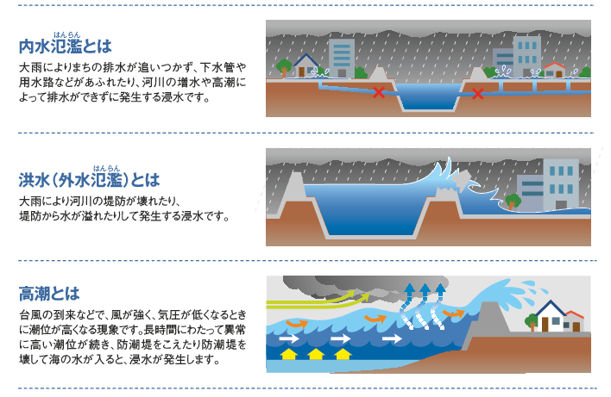
○風水害の種類

２ 気象庁が発表する防災情報など
用語 | 解説
大雨注意報 | 大雨によって災害が発生する恐れがある場合に注意を促す。
洪水注意報 | 大雨によって洪水が起こる恐れがある場合に注意を促す。
高潮注意報 | 台風等による海面の異常上昇により災害が発生する恐れがある場合に注意を促す。
大雨警報 | 大雨による重大な災害が発生するおそれがある場合に警告
洪水警報 | 大雨等により河川が増水し、重大な災害が発生するおそれがある場合に警告
高潮警報 | 台風等による海面の異常上昇により重大な災害が発生する恐れがある場合に警告
大雨特別警報  高潮特別警報 | 台風や集中豪雨等により数十年に一度の大雨や高潮が予想され、重大な災害の起こるおそれが著しく大きい場合に警告  ※洪水に関する特別警報は発表されません。
記録的短時間大雨情報 | 数年に一度程度しか発生しないような短時間の大雨が観測された場合に発表  ※尼崎市では110mm/時間が発表の基準となっています。
津波注意報 | 予想される津波の高さが高いところで０．２ｍ以上、１ｍ以下の場合であって、津波による災害のおそれがある場合に発表
津波警報 | 予想される津波の高さが高いところで１ｍを超え、３ｍ以下の場合に発表
大津波警報 | 予想される津波の高さが高いところで３ｍを超える場合に発表  ※大津波警報は特別警報に位置付けられています。
指定河川洪水予報 | 河川の増水やはん濫などに対する水防活動の判断や市民の避難行動の参考となるように、国土交通省または都道府県と気象庁が共同で、あらかじめ指定した河川について区間を決めて水位または流量を示した洪水の予報を行うもの。  指定河川洪水予報の標題には、はん濫注意情報、はん濫警戒情報、はん濫危険情報、はん濫発生情報の4つがあり、河川名を付して「○○川氾濫注意情報」のように発表される。  ※尼崎市周辺では、武庫川、猪名川が指定河川です。
はん濫注意情報 | はん濫注意水位に到達し、さらに水位の上昇が見込まれる場合に発表される。
はん濫注意水位 | 災害の発生を警戒すべき水位。
はん濫警戒情報 | 避難判断水位に到達し、さらに水位の上昇が見込まれる場合、あるいは一定時間後にはん濫危険水位に到達が見込まれる場合に発表される。
避難判断水位 | 市民等のはん濫に関する情報への注意喚起となる水位。  高齢者等避難の発令の目安となる水位。
はん濫危険情報 | はん濫危険水位に到達した場合に発表される。
はん濫危険水位 | 相当の家屋浸水等の被害を生じるはん濫の起こる恐れがある水位。いつはん濫してもおかしくない状態。避難等のはん濫発生に対する対応を求める段階。  避難指示の発令の目安となる水位。
はん濫発生情報 | はん濫が発生した場合に発表される。はん濫水への警戒を求める段階。  ※避難指示の発令の目安は、水位が堤防天端高等に到達する恐れが高い場合等となります
○武庫川と猪名川における、はん濫に関する情報と水位設定
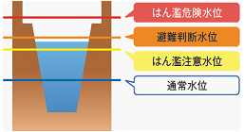
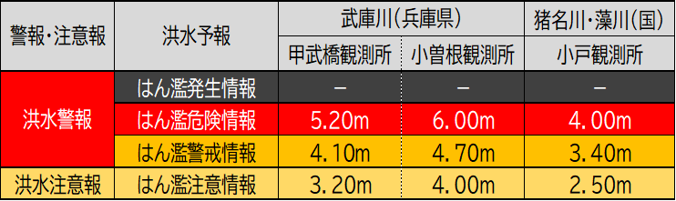

３ 避難情報（高齢者等避難、避難指示、緊急安全確保）
尼崎市は、災害の恐れがあり避難が必要と判断した場合は、次の３段階の避難情報を発令し、防災行政無線や広報車、携帯電話の緊急速報メール等を通じて市民の皆さんに伝達します。
○避難情報の種類
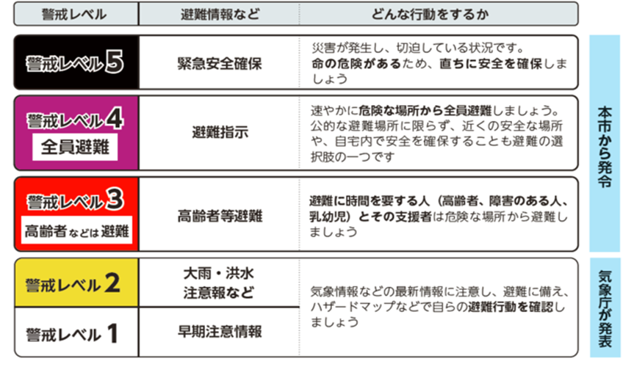

４ 尼崎市の避難場所
災害の種類や状況によって避難する場所が異なりますので、あらかじめ避難場所の違いを理解し、最寄りの津波等一時避難場所や指定避難場所を確認しておきましょう。
尼崎市の避難場所一覧など、詳しくは次のページをご覧下さい。
https://www.city.amagasaki.hyogo.jp/kurashi/bosai_syobo/hinan/index.html
用語 | 解説
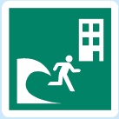  津波等一時避難場所 | 洪水や津波が発生した場合や、発生の恐れがある場合に、命を守るために緊急一時的に避難できる場所。避難情報（高齢者等避難、避難指示、緊急安全確保）が発令された際に避難可能
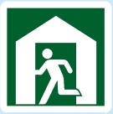  指定避難場所 | 災害により住居が被害を受け、住まいを失った場合や、災害発生後に災害の危険性がなくなるまで一定期間滞在する場所。  あくまで災害発生後に避難する場所であるため、洪水や津波が発生した場合等において、命を守るために緊急一時的に避難できる場所ではない。  ※津波等一時避難場所を兼ねている施設もあります。

第５章 尼崎防災ネット（アプリ）への登録について
２－３ 情報収集・伝達で前述しました、尼崎市防災ネット（アプリ）の登録方法です。尼崎市の河川の洪水等の災害情報や避難情報等を発表していますので、これらの情報を元に迅速な対応を行ってください。
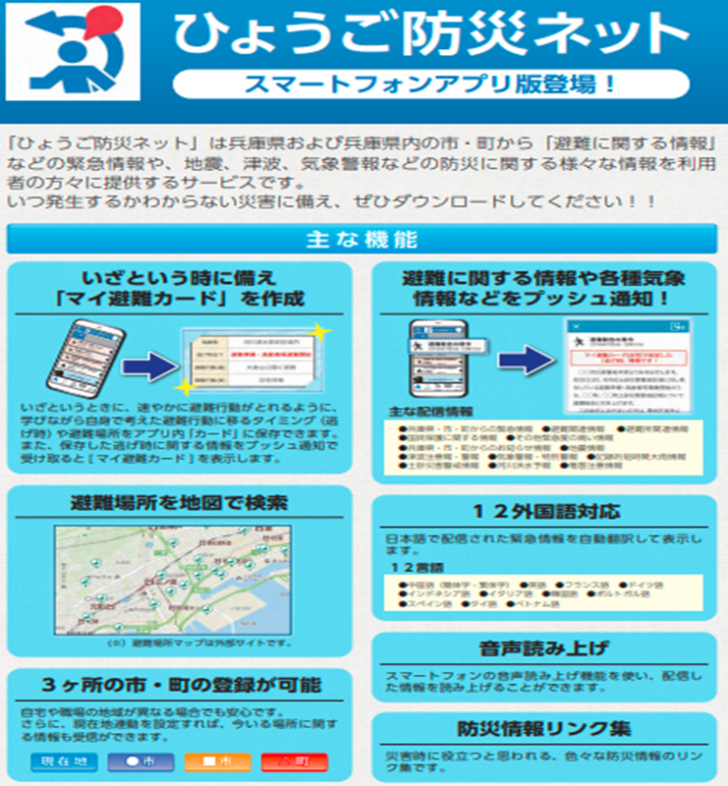

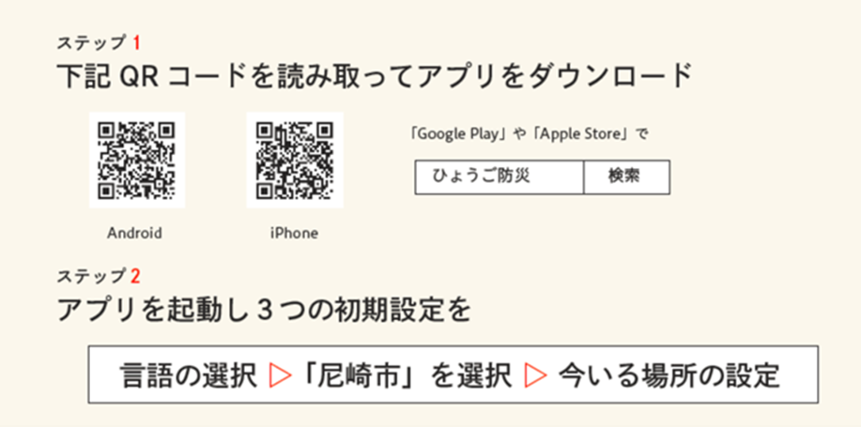

○出典
国土交通省：「地下街等に係る避難確保・浸水防止計画作成の手引き（洪水・内水・高潮編）」
「要配慮者利用施設（病院を除く）に係る避難確保計画作成の手引き（案）（洪水・内水・高潮編）」
「医療施設等（病院、診療所、助産所、介護老人保健施設等）に係る避難確保計画作成の手引き（案）（洪水・内水・高潮編）」
「地下街等に係る避難確保計画（津波編）作成の手引き」
「要配慮者利用施設（医療施設等を除く）に係る避難確保計画（津波編）作成の手引き（案）」
「医療施設等（病院、診療所、助産所、介護老人保健施設等）に係る避難確保計画（津波編）作成の手引き（案）」
西宮市：「西宮市地下街等の避難確保計画作成の手引き」
京都市：「地下施設の浸水時避難確保計画作成の手引き」
名古屋市：「地下街等の避難確保・浸水防止計画作成マニュアル」
横浜市：「横浜市地下街等の避難確保・浸水防止計画作成マニュアル」
東京都千代田区：「【作成例】避難確保・浸水防止計画（単独施設）」

「【作成例】避難確保計画（要配慮者利用施設）」
札幌市：「避難確保計画・浸水防止計画作成の手引き」

「「洪水時の避難確保計画」作成の手引き」
旭川市：「避難確保計画（浸水想定区域内にある要配慮者利用施設用）」

○この手引きに関する問い合せ
尼崎市 危機管理安全局 危機管理安全部 企画管理課
住 所 〒６６０－８５０１ 尼崎市東七松町１丁目２３番１号
電 話 ０６－６４８９－６５６４
ＦＡＸ ０６－６４８９－６１６６

